TISKOVÁ ZPRÁVA
Krize na Blízkém východě dopadá na více jak 93 % českých firem negativně. Nejčastěji přes dražší energie a materiály
Praha 9. dubna 2026 - Eskalace napětí na Blízkém východě se negativně promítla do podnikání. V bleskovém šetření Hospodářské komory firmy nejčastěji zmiňují růst cen energetických vstupů a pohonných hmot (72,5 % respondentů) a zdražování materiálů a komponent (54,3 % respondentů). Vláda podle do šetření zapojených podnikatelů zvolila v reakci na situaci kroky správným směrem. Podnikatelé zároveň očekávají další cílená opatření pro podporu investičního apetitu.
Dopady konfliktu na Blízkém východě pociťuje drtivá většina českých firem. Negativní vliv na své podnikání uvádí 93,3 % respondentů, přičemž nejčastěji jde o středně a silně negativní dopad.
Graf: Jak hodnotíte dosavadní dopad situace na Blízkém východě na ekonomickou situaci Vaší firmy?
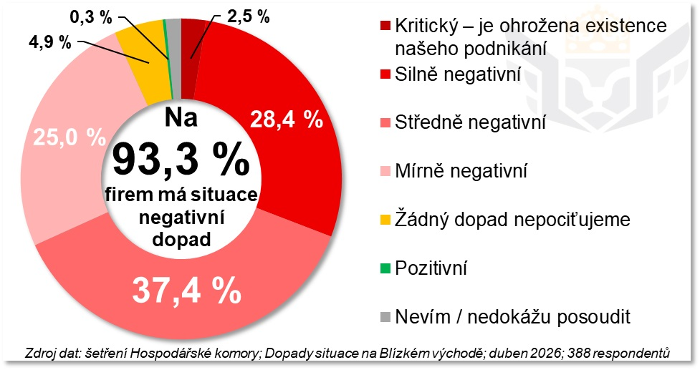
Podnikatelé v šetření uvedli, že za vhodná opatření státu považují především snížení spotřební daně u pohonných hmot (54,9 %), snahu o koordinovaný postup na úrovni Evropské unie (45,4 %) a snížení DPH na pohonné hmoty (38,9 %). Třetina respondentů zároveň podporuje regulaci marží prodeje pohonných hmot.
„Šetření mezi podnikateli potvrzuje, že krize na Blízkém východě se do české ekonomiky přelévá rychle a citelně, a to hlavně skrze ceny energie, pohonných hmot a materiálových vstupů. Podnikatelé ocenili, že vláda reagovala směrem, který odpovídá jejich očekáváním. Věřím, že konflikt nebude eskalovat, jinak by se samozřejmě bez dalších kroků mohly negativní dopady v příštích měsících prohlubovat. Vláda by však v každém případě měla co nejrychleji realizovat i další opatření, která by udržela hospodářský růst, a zejména ochotu firem investovat a inovovat,“ uvedl prezident Hospodářské komory ČR Zdeněk Zajíček.
Graf: Jak by dle Vašeho názoru měla vláda postupovat při řešení dopadů situace Blízkého východu na firmy?
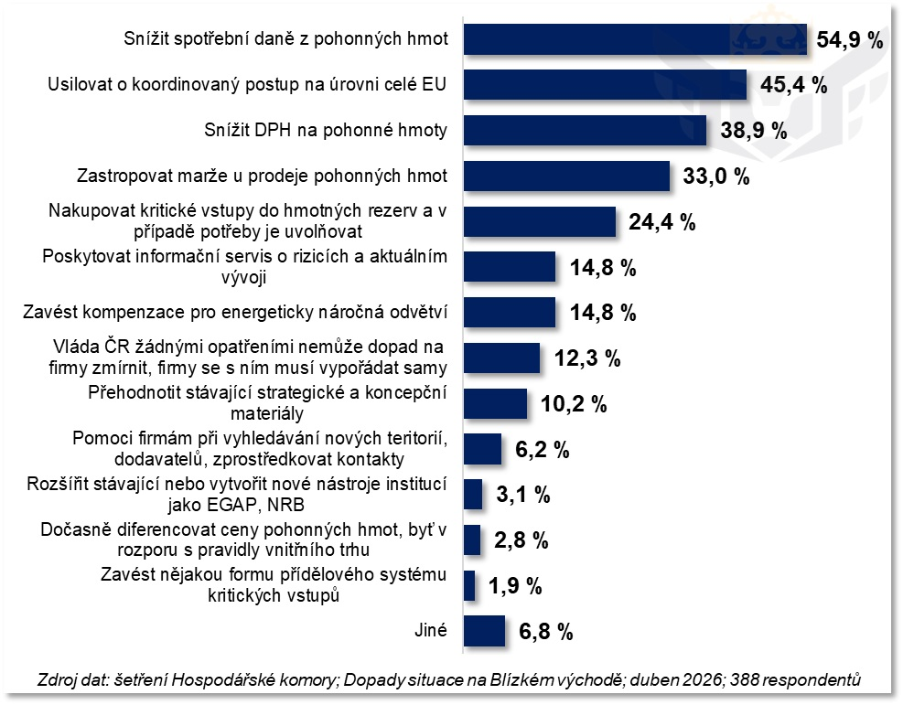
Sběr dat pro šetření probíhal od 31. března do 6. dubna 2026 mezi 388 respondenty z řad všech velikostí firem, odvětví a regionů.
Podrobné výsledky šetření najdete na webu Hospodářské komory ČR zde.

Jan Sotona, tiskový mluvčí Hospodářské komory ČR
sotona@komora.cz | 777 723 593

